采购编号：竹医总采（询）【2021】9号

大竹县人民医院职工食堂厨房设施设备采购项目

询
价
文
件

中国·四川（大竹）
大竹县人民医院
二O二一年八月
目 录

第一章 询价邀请………………………………………………………… 3
第二章 询价须知………………………………………………………… 5
第三章 确定被询价的供应商数量……………………………………… 9
第四章 供应商的资格条件要求………………………………………… 9
第五章 供应商应当提供的资格证明材料……………………………… 10
第六章 采购项目技术和商务要求……………………………………… 11
第七章 采购项目的价格构成…………………………………………… 29
第八章 体现满足采购需求、质量和服务相等的采购项目最低要求… 29
第九章 报价文件编制要求……………………………………………… 30
第十章 询价程序和成交标准…………………………………………… 31
第十一章 报价文件相关文书格式……………………………………… 32

第一章 询价邀请
我院拟以询价方式对《大竹县人民医院职工食堂厨房设施设备采购项目》组织采购，兹邀请符合本次采购要求的供应商参加投标。
1.采购编号：竹医总采（询）【2021】9号
2.采购项目：大竹县人民医院职工食堂厨房设施设备采购项目
3.报名时间和方式
本次采购自2021年8月13日起至2021年8月16日09:00 - 17:00（北京时间）期间前往大竹县人民医院总务科办公室报名签到，逾期不予受理，供应商的报名资格不得转让。
供应商通过登录大竹县人民医院官网，
（https://www.scdz120.com/go.htm?k=zhao_biao_gong_gao&url=tzgg_list），获取项目采购文件，（咨询电话：0818-6096143）
递交报价文件时，供应商的名称和采购编号应与报名时的供应商名称和采购编号一致。
4.严禁参加本次采购活动的供应商
(1)根据《关于在采购活动中查询及使用信用记录有关问题的通知》（财库〔2016〕125号）的要求，采购人将通过“信用中国”网站（www.creditchina.gov.cn）、“中国采购网”网站（www.ccgp.gov.cn）等渠道查询供应商在采购公告发布之日前的信用记录，拒绝列入失信被执行人名单、重大税收违法案件当事人名单、采购严重违法失信行为记录名单中的供应商参加本项目的采购活动。
5.投标文件递交
(1)递交方式：供应商现场递交
①报名表一份；
②采购项目报价文件一份（报价文件编制样式详见“第十一章 报价文件相关文书格式”）；
(2)递交报价文件截止时间即 2021年8月18 日09：00 时（北京时间）。必须在投标截止时间前送达开标地点。未报名、逾期送达、密封和标注不符合本采购文件规定的报价文件，不予受理。
(3)本次询价采购不接受邮寄的报价文件。
(4)递交报价文件、询价地点：大竹县人民医院总务科办公室（四川省达州市大竹县青年路99号）。
6.评审
评审时间：本项目非即日开标，由采购人监审部门受理后，择日进行现场开标工作。
7.信息发布
本采购邀请在大竹县人民医院官网，
（https://www.scdz120.com/go.htm?k=zhao_biao_gong_gao&url=tzgg_list）上以公告形式发布。
8.在大竹县人民医院官网发布的更正公告，视为已将更正书面通知所有按规定获取采购文件的供应商。相关供应商应自行上网查阅相关信息，若因供应商未及时查看更正公告，而造成的一切后果，其自行承担责任。

第二章 询价须知
须 知 附 表
条款号 | 条款名称 | 内 容
1 | 采购人 | 名 称：大竹县人民医院  地 址：四川省达州市大竹县青年路99号  联 系 人：甘先生  联系电话：0818-6096143
2 | 采购文件编号 | 竹医总采（询）【2021】9号
3 | 项目名称 | 大竹县人民医院职工食堂厨房设施设备采购项目
4 | 资金来源 | 自筹资金
5 | 采购主要内容 | 本次采购的货物共计 1 包，详细内容等详见本询价文件第6章“采购项目技术和商务要求”
6 | 采购方式 | 询价
7 | 最高限价 | 240000元 (大写：贰拾肆万元整)，超过最高限价的报价为无效报价。
8 | 低于成本价不正当竞争预防措施 | 在评标过程中，供应商报价低于采购预算50%或者低于其他有效供应商报价算术平均价40%，有可能影响产品质量或者不能诚信履约的，采购人应当要求其在合理的时间内提供成本构成书面说明，并提交相关证明材料。供应商书面说明应当按照国家财务会计制度的规定要求，逐项就供应商提供的货物、工程和服务的主营业务成本（应根据供应商企业类型予以区别）、税金及附加、销售费用、管理费用、财务费用等成本构成事项详细陈述。  供应商书面说明应当签字确认或者加盖公章，否则无效。书面说明的签字确认，供应商为法人的，由其法定代表人或者代理人签字确认；供应商为其他组织的，由其主要负责人或者代理人签字确认；供应商为自然人的，由其本人或者代理人签字确认。  供应商提供书面说明后，采购人应当结合采购项目采购需求、专业实际情况、供应商财务状况报告、与其他供应商比较情况等就供应商书面说明进行审查评价。供应商拒绝或者变相拒绝提供有效书面说明或者书面说明不能证明其报价合理性的，采购人应当将其投标文件作为无效处理。
9 | 询价保证金 | 无
10 | 询价保证金  的退还 | 无
11 | 是否接受联合体  投标 | ☑ 不接受  □ 接受，应满足下列要求：
12 | 合同分包 | □允许 ☑不允许
13 | 评标方法 | 最低评标价法。
14 | 交货地点 | 采购人指定
15 | 交货期限 | 合同约定
16 | 采购文件的解释 | 本询价文件的最终解释权由采购人享有。询价文件中供应商参加本次采购活动应当具备的条件和采购项目技术、商务及其他要求等由采购人负责解释。
1. 适用范围
本询价文件仅适用于本询价邀请中所叙述的货物、服务采购。
2. 询价
（1）由大竹县人民医院向被邀请参加报价的供应商进行询价。
（2）询价要求供应商一次报出不得更改的价格。
3. 有关要求
参加询价的供应商应仔细阅读询价文件的所有内容，按照询价文件的要求提供报价文件，并保证所提供的全部资料的真实性和有效性，一经发现有虚假行为的，将取消其参加询价或成交资格，并承担相应的法律责任。
4. 报价有效期
报价有效期为询价文件规定的询价之日后90天。有效期短于这个规定期限的报价，将被拒绝。
5. 报价文件的印制
（1）参加询价的供应商应按照询价须知的要求，准备报价文件。报价文件需装订、密封(密封袋上注明“报价文件”、供应商名称、拟参加询价项目名称、分包号(如有分包) 和 采购项目编号并加盖单位鲜章)，如因密封袋未注明相关信息、未密封、未签字盖章，造成废标，其责任由该投标商自行负责。
（2）供应商“报价一览表”应当签字并加盖单位鲜章确认，否则无效。供应商为法人的，应当由其法定代表人或者代理人签字确认；供应商为其他组织的，应当由其主要负责人或者代理人签字确认；供应商为自然人的，应当由其本人或者代理人签字确认。
（3）报价文件需用不褪色、不变质的墨水书写或打印，在规定签盖章处逐一签署或盖章。报价文件如有修改错漏处，必须由供应商的法定代表人或其授权代表签字并盖供应商公章。字迹潦草、表达不清、未按要求填写或可能导致非唯一理解的报价文件可能被视为无效报价。
（4）报价文件逐页编目编码并胶装成册，每本报价文件装订方式应为左侧装订。
（5）报价文件统一用A4幅面纸。
6. 报价文件的密封及递交
（1）报价文件须密封送达询价地点(密封袋上注明“报价文件”、供应商名称、采购项目编号、拟参加询价项目名称和分包号(如有分包)并加盖单位鲜章；密封以报价文件不外露直视为限,密封处加盖单位鲜章)，如因未按要求密封、未签字盖章，造成废标，其责任由该投标商自行负责
（2）在规定的递交报价文件截止时间前由各参加询价的供应商代表递交。
7. 合同签订、付款
成交供应商依照询价文件规定和报价文件承诺与采购人签订采购合同。采购人按《采购合同》约定，按相关规定程序向成交供应商付款；成交供应商应向采购人开具正式等额有效发票。
8.国家或行业主管部门对招标货物的技术、标准、质量等有特殊要求的，所供货物必须满足。
9．出现下列情形之一的，本次询价采购活动终止：
（1）参加报名的供应商不足三家的；
（2）递交报价文件的供应商不足三家的；
（3）通过资格审查的供应商不足三家的。
（4）询价结束，供应商报价文件满足询价文件规定的采购项目最低要求的不足三家；
（5）报价未超过采购预算的供应商不足3家的；
（6）其他无法继续开展询价或者无法成交的情形。
10．投标纪律要求
10.1、供应商不得具有的情形
供应商参加采购活动不得有下列情形：
（1）提供虚假材料谋取成交；
（2）采取不正当手段诋毁、排挤其他供应商；
（3）与其他供应商恶意串通；
（4）向采购人成员行贿或者提供其他不正当利益；
（5）在采购过程中与采购人进行协商谈判；
（6）拒绝有关部门的监督检查或者向监督检查部门提供虚假情况。
有(1)-(5)项情形之一的供应商，成交无效。
以上属于投标或成交无效情形的，按投标或成交无效处理；属于违法情形的，依法予以处理。

第三章 确定被询价的供应商数量
被询价的供应商数量：不少于3家。

第四章 供应商的资格条件要求

参加询价的供应商应具备下列条件：
1、具有独立承担民事责任的能力（持有效的加载统一社会信用代码的营业执照）；
2、具有良好的商业信誉和健全的财务会计制度；
3、具有履行合同所必需的设备和专业技术能力；
4、具有依法缴纳税收和社会保障资金的良好记录；
5、本项目不允许分包，不接受联合体投标；
6、法律、行政法规规定的其它条件。

第五章 供应商应当提供的资格证明材料
供应商应提供以下资格证明资料，装订成报价文件：
1、供应商具备《采购法》第二十二条规定条件的承诺函原件；
2、供应商有效的加载统一社会信用代码的营业执照副本复印件（非企业法人提供符合询价文件要求的合法证件)；
3、如询价代表不是单位法人代表（负责人）,须附有“法定代表人（负责人）授权书”原件；
4、法定代表人身份证复印件；
5、询价代表本人身份证复印件（如询价代表不是单位法人代表）；
6、提供最近一年的经审计的财务状况报告复印件或提供供应商健全的财务会计制度。

以上资料各提供一份并加盖单位印章，必须装订成册。封面上注明“报价文件”、供应商名称、采购项目编号、拟参加询价的项目名称和分包号（如有分包）。
备注：
1.以上提供的所有证件必须是有效证件，均需加盖供应商鲜章；
2.复印件必须完整、清晰、真实、有效，同时加盖供应商鲜章；
3.以上资料是资格审查时需要提供的资料，如提供不全或不实，将自行承担无效投标的风险。造成废标等问题，竞标人前期所发生的任何费用均自行承担，与采购人无关。

第六章 采购项目技术和商务要求
大竹县人民医院职工食堂厨房设施设备采购项目
一、采购标的
采购人大竹县人民医院需招具有资质的供应商为采购人提供职工食堂厨房设施设备并负责安装调试，本项目为交钥匙工程，供应商报价为包干价，含货物、包装、运输、搬运、安装、调试、人工、售后、税费等完成本项目的一切费用。项目所需货物清单如下：
序号 | 产品名称 | 规格型号mm | 单位 | 数量
一、烹调间
1 | 窗口式传菜梯 | 门洞尺寸  800*1000*1200 | 台套 | 1
2 | 双炒（小）双付炉  （要求一级能效） | 2000*1100*800 | 台 | 1
3 | 双头大锅炉  （要求一级能效） | 2200*1100*800 | 台 | 1
4 | 双头矮汤炉 | 1200*700*550 | 台 | 1
5 | 煮面炉（380V） | 60型（700*700*800） | 台 | 1
6 | 煮面桶（用作煮面用高汤） | 502*500*850 | 台 | 1
7 | 保鲜工作台  （要求一级能效） | 1800*800*800 | 台 | 2
8 | 和面机  （50KG） | 650*500*750 | 台 | 1
9 | 四层货架 | 1200*500*1550 | 台 | 1
10 | 双层工作台（其中一台带杂木面板） | 1800*760*800 | 台 | 3
11 | 双层工作台 | 1500*800*800 | 台 | 1
12 | 推车式48盘节能蒸饭柜 | 1300*1100*1800 | 台 | 1
13 | 双星水池 | 1200*700*950 | 台 | 1
14 | 绞切肉机 | 550*380*750 | 台 | 1
15 | 台上层架 | 1800*300*900 | 台 | 2
16 | 炉拼台 | 1100*500*800 | 台 | 1
17 | 调料车(有挡板)  带拉门 | 540*720*800 | 台 | 2
18 | 不锈钢烟罩（包干） | 1200*1000 | 平米 | 9.6
19 | 镀锌集烟箱（项目包干） | 600*500 | 平米 | 50
20 | 变径 | 600*500 | 个 | 8
21 | 弯头 | 600*500 | 个 | 10
22 | 降噪排烟风柜 |  | 台 | 1
23 | 净化器 |  | 台 | 1
24 | 启动箱 |  | 台 | 1
25 | 风柜支架 |  | 台 | 1
26 | 油烟净化器支架 |  | 台 | 2
27 | 新风风机（一套、  设备配件包干） |  | 台 | 1
28 | 高压花洒 | 水管长度  约20米 | 台 | 1
二、售卖间
1 | 双层工作台 | 1500*700*800 | 台 | 1
2 | 保温打饭台（五格） | 1800*700*800 | 台 | 2
3 | 四门碗柜 | 1200*500*1800 | 台 | 2
4 | 四层货架 | 1200*500*1550 | 台 | 2
5 | 留样柜（带锁，  要求一级能效） | 600*600*1850 | 台 | 1
三、粗加工间
1 | 土豆脱皮机 | 640*580*1240 | 台 | 1
2 | 多功能切菜机 | 1280*600*850 | 台 | 1
3 | 四层货架 | 1500*500*1550 | 台 | 1
4 | 六门冷柜  （要求一级能效） | 1800*760*1950 | 台 | 2
5 | 三星水池 | 1800*700*850 | 台 | 2
6 | 双层工作台 | 1800*760*800 | 台 | 1
7 | 双层工作台 | 1500*760*800 | 台 | 2
四、洗碗间
1 | 大单星水池 | 1000*600*800 | 台 | 3
2 | 高压花洒 | 水管长度  约20米 | 台 | 1
3 | 双门消毒柜 | 1200*500*1950 | 台 | 2
4 | 单孔残食回收台（右开口） | 1000*600*800 | 台 | 1
五、仓库
1 | 四层平板货架 | 1500*500*1550 | 台 | 4
2 | 四层平板货架 | 1200*500*1500 | 台 | 1
3 | 米面架 | 1000*600*400 | 台 | 6
六、其他
1 | 筷子消毒车 | 450*760*815 | 台 | 1
2 | 紫外线杀菌灯 | 650*81*272 | 个 | 4
3 | 平板车（其中一台带固定架） | 700*1000*800 | 台 | 4
二、项目技术服务要求
（一）服务要求
1、供应商须提供全新的货物，符合国家相关质量标准、技术标准、安全认证和询价文件要求，且应保证货物是全新、未使用过的原厂原包装合格正品，表面无划伤、无碰撞痕迹，包装上必须标明品名、规格、生产厂家。并保证所提供的货物在装卸、运输和仓储过程中有足够的包装保护，防止货物受潮、被腐蚀、受到冲撞以及其他不可预见的损坏。
2、验收要求：成交供应商须提供符合询价文件要求和国家相关行业质量标准的全新合格货物，如发生所供货物与询价文件或合同要求不符，采购人有权拒收或者更换货物并追究供应商赔偿责任。若供应商提供二手商品、翻新货物等，采购人将依法追究供应商责任并向市场监督管理局进行情况反映。
验收时采购人有权对供应商所供设备进行随机破坏性检测（抽检2样），检测后由成交供应商按照询价文件技术要求更换全新产品，请各个供应商自行核算成本，若检测发现产品质量不符合询价文件要求则采购人有权解除采购合同，成交供应商自行拆除全部设备退场并赔偿采购人项目延误造成的经济损失。
验收时采购人有权委托第三方机构对货物进行抽检，若抽检结果未达到本项目询价文件技术参数的采购要求，采购人有权退货并追究成交供应商违约责任。
3、烹调间的强制排烟系统（含不锈钢烟罩、镀锌集烟箱、降噪排烟风柜、净化器等）和新风系统设备及附属设施及配件，要求包干交钥匙工程，即由供应商自行勘察现场，提供设计安装方案，货物、包装、运输、搬运、安装、调试、人工、税费等完成本项目的一切费用均包含在内（采购人在采购标的清单内的设备及附属设施及配件数量和规格可能存在误差，以供应商实地勘察的数量和数据为准）。要求供应商最终提供的强制排烟系统和新风系统设计合理，确保室内油烟排放干净，新风系统换气顺畅，强制排烟系统对外排放烟气合规，对周边家属区没有刺鼻烟气，强制排烟系统工作噪音不扰民，烟气排放系统要经过净化处理，须符合国家相关法律法规要求和环境保护要求。
4、售后服务要求：供应商在交货时应向采购人提供产品配套技术资料和售后联保资料。没有全国联保资料的货物，其售后质保期必须大于等于1年，并由成交供应商负责售后维修，货物出现故障后经采购人报修，成交供应商维修人员应在2小时内到达现场，4小时内解决故障，供应商怠于或不履行或瑕疵履行售后义务的，采购人有权扣除或不退还成交供应商项目质保金。
5、消防安全要求：因医院属于人群集中场所，燃气设备和用电设备须符合国家法律法规要求和国家、行业标准，若因供应商提供的货物引发人身伤害或财产损失，其一切责任均由供应商承担，若造成采购人损失，采购人将依法追究供应商责任。
6、施工安全要求：本项目实施过程中（例如货物搬运、安装），供应商必须严格执行国家相关安全规章制度，采取有效的安全措施，确保项目安全运行，因供应商原因引发的任何安全事故，均由供应商承担全部责任，与采购人无关。
（二）技术要求
1、《大竹县人民医院职工食堂厨房设施设备采购清单》中技术要求提到的304不锈钢均是指国标304材质不锈钢板。
2、供应商所提供产品技术参数须等于或优于下表规定的主要技术要求。
3、供应商提供的产品尺寸须等于或略微小于下表规定的规格型号尺寸。
4、消毒柜、电冰箱等涉及国家强制认证（CCC 认证）的产品，供应商交货时须提供相关证明材料 。
5、商用燃气灶、冰箱等为《节能产品政府采购品目清单》内政府优先采购产品的，对提供节能产品和国家确定的认证机构出具的处于有效期内的产品认证证书的货物在同等价格的情况下优先采购。
6、供应商货物进场时，向采购人提供所响应货物中燃气灶具、用电设备（如冰箱、消毒柜等、净化器设备、多功能切菜机等）的全国联保售后服务凭证和货物技术参数证明材料等。如供应商无正当理由不予配合，可视为提供虚假材料响应，采购人有权拒收货物并追究供应商责任。
7、《大竹县人民医院职工食堂厨房设施设备采购清单》中蓝色字体标注，要求供应商提供的证明材料，供应商须在交货时提供。采购人有权要求供应商提供询价文件中所涉及的相关证明材料原件进行核实，如供应商无正当理由不予配合或证实实际货物与询价文件要求的技术要求不符，可视为提供虚假材料响应，采购人有权拒收货物并依法追究供应商责任。

大竹县人民医院职工食堂厨房设施设备采购清单
报价须含货物、包装、运输、搬运、安装、调试、人工、售后、税费等完成本项目的一切费用
序号 | 产品名称 | 规格型号mm | 单位 | 数量 | 主要技术要求或技术参数 | 参考图片
厨房、售卖间、抽排系统、粗加工间、洗碗保洁区
一、烹调间
1 | 窗口式  传菜梯 | 门洞尺寸  800*1000*1200 | 台套 | 1 | 1、载 重 量：≧100KG，设备安装符合门洞尺寸。  2、层 站：2层2站2门；  3、主机功率：≧1.5 KW。  4、速 度：≧0.4m/s。  5、控制形式：单台集选，全电脑微机控制。开门形式：手动门。  6、轿内操纵箱：不锈钢面板 ；外呼召唤箱：不锈钢面板。  7、轿厢装饰：发纹不锈钢，设备所用不锈钢厚度标1.2mm；  8、轿厢地板：发纹不锈钢。  9、轿厢装饰：发纹不锈钢。  10、首层厅门：：发纹不锈钢。  11、首层小门框：：发纹不锈钢。  12、其余标准小门框：：发纹不锈钢。  13、厅门指示器：数字显示式、方向显示。  14、警铃：蜂鸣器提示，含对讲系统。  15、传菜梯基建及收边收口工作由采购人负责。 16、全国联保，售后质保期≥1年。 | 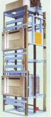
2 | 双炒（小）双付炉  （要求一级能效） | 2000*1100*800 | 台 | 1 | 外壳采用304不锈钢板制造,台面1.5mm;侧板及前板1.2mm，背板1.2mm;主体骨架40x4mm角铁;  黑铁炉膛3mmA3钢板;炉膛内采用耐火棉隔热并砌优质耐火砖;φ51mm不锈钢炉脚φ24mm炉脚螺丝;每个炉头配有摇摆式冷水龙头、采用国标气掣,配550W低噪音中压鼓风机,优质炉头。  每个炉眼发热量43000Kcal/h，炉膛前沿运行噪声：≤75dB（A）带溢水排污槽，配挡渣板。  炉体骨架采用 40mm×40mm×4mm 角钢加固，立柱采用 SUS304Φ 51×≥1.0mm 不锈钢管内含钢柱，配可调节高度子弹脚。  燃气系统漏气量：15kPa 压力下＜0.14L/h、  热效率：≥45% 。  熄火保护：配熄火保护装置，燃气泄漏报警自动关闭，配火力大小数字可视化显示器，具备故障代码显示功能。  每个灶眼配全自动数控燃烧机 1 台。  配不锈钢全钢摇摆水龙头。  所投产品符合《商用燃气灶具能效限定值及能  效等级》（GB 30531）要求，投标人提供有效期内的具有一级能效标识及中国能效标识网上公告截图复印件并加盖鲜章。 | 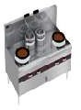
3 | 双头大锅炉（要求一级能效） | 2200*1100*800 | 台 | 1 | 外壳采用304不锈钢板制造,台面1.5mm;侧板及前板1.2mm，背板1.2mm;主体骨架40x4mm角铁;  黑铁炉膛3mmA3钢板;炉膛内采用耐火棉隔热并砌优质耐火砖;φ51mm不锈钢炉脚φ24mm炉脚螺丝;每个炉头配有摇摆式冷水龙头、 采用国标气掣,配550W低噪音中压鼓风机,优质炉头。  每个炉眼发热量43000Kcal/h，炉膛前沿带溢水排污槽，配挡渣板。前沿运行噪声：≤75dB（A）  炉体骨架采用 40mm×40mm×4mm 角钢加固，立柱采用Φ 51×≥1.0mm 不锈钢管内含钢柱，配可调节高度子弹脚。燃气系统漏气量：15kPa 压力下＜0.14L/h、热效率：≥45% 。  熄火保护：配熄火保护装置，燃气泄漏报警自动关闭，配火力大小数字可视化显示器，具备故障代码显示功能。  每个灶眼配全自动数控燃烧机 1 台。  配不锈钢全钢摇摆水龙头。  所投产品符合《商用燃气灶具能效限定值及能  效等级》（GB 30531）要求，投标人提供有效期内的具有一级能效标识及中国能效标识网上公告截图复印件并加盖鲜章。 | 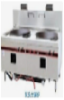
4 | 双头矮汤炉 | 1200*700*550 | 台 | 1 | 每个炉眼发热量23000Kcal/h1、优质炉头，炉台面采用304#1.5mm不锈钢磨砂板，围板采用不低于1.2mm不锈钢磨砂板；黑铁炉膛结构；炉体骨架50×50的角铁(防腐处理)；炉通脚Φ50mm不锈钢管；炉板架采用合金耐高温铸铁花架.炉通脚内含支撑炉身的不锈钢及可调高度的炭钢M26可调脚，每个炉头配有摇摆式冷水龙头、采用国标气掣,配低噪音中压鼓风机。 | 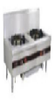
5 | 煮面炉（380V） | 60型（700*700*800） | 台 | 1 | - 台面采用304材磨砂板1.5MM，侧板、内框采用不锈钢磨砂板1.2MM，边为圆角设计，清洁方便。  2.电磁炉线圈支架设计全铜制作，实现锅体均匀加热；机芯火力强功率输出强劲，热效率高；防水直流风机散热，风机散热彻底，延长机芯寿命；密封接线盒设计杜绝漏电现象；  3.门板为E1级18MM中密度纤维板基材。 | 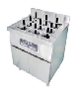
6 | 煮面桶（用作煮面用高汤） | 502*500*850 | 台 | 1 | 外壳优质201不锈钢板材1.2mm厚，全发泡保温填充。内置304材质不锈钢1.2mm内胆，容积100L,燃气波纹管6火排，燃气消耗≦1.2kg/h。 | 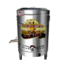
7 | 保鲜工作台  （要求一级能效） | 1800*800*800 | 台 | 2 | 内外箱体为优质304不锈钢板材，发泡料R141b;电子温控，铜管蒸发器，环保制冷剂R134a,容量：0.4m³，工作温度:-5℃～+10℃(直冷)；压缩机采用品牌机头,进口膨胀阀及温度表,回归铰链门。  1、容量≥440L；温控类型：机械\数显； 温度范围： -5- +10℃；160W（±20W）， 采用节能压缩机，噪音低、耗电省、安全可靠；  2、总能量消耗：≤0.40kwh/24h；年耗电量：≤125kwh/a；一级能效，并取得中国能效标识，提供产品能源效率检测报告复印件加盖鲜章；  3、产品整机材质达到食品级，并取得 CQC 食品接触产品安全认证证书复印件加盖鲜章；  4、产品符合国家强制性产品认证要求， 提供认证证书并附试验报告复印件加盖鲜章；  5、全国联保售后。 | 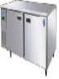
8 | 和面机  （50KG） | 650*500*750 | 台 | 1 | 螺旋式运动原理，运行平稳，SUS304不锈钢搅拌缸，品牌GATES树脂合成皮带，NSK轴承；数控面板、时间显示，1档2档自动装换两种转动方向，搅拌均匀.  功率3KW/380V,  搅拌能力50Kg，带过载、缺相保护装置，防护罩安全连动装置，料桶转速：不低于18/10（RPM），  和面杆转速：不低于230/120（RPM），与食品接触材质304不锈钢。 | 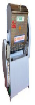
9 | 四层货架 | 1200*500*1550 | 台 | 1 | 1、整体采用 304#优质不锈钢制作；层板、加强筋采用 304#优质≥1.0mm 不锈钢制  作；立柱采用Φ 38*≥1.0mm 不锈钢圆管制作；焊接处采用满焊连接，焊接口经打磨处理；每层层架载重量≥150KG；配可调式全钢子弹脚； | 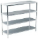
10 | 双层工作台（其中一台带杂木面板） | 1800*760*800 | 台 | 3 | - 整体采用 304#优质不锈钢制作，焊接处采用满焊连接，焊接口经过打磨处理；面板采用304#1.5mm不锈钢磨砂贴塑板制作；上层承重≥200Kg。  2、下层板、加强筋采用304#1.2mm不锈钢磨砂贴塑板制作，下层承重≥150Kg，  3、面板、层板下均需使用加强筋焊接加固；  4、立柱采用304#1.2mm厚38*38不锈钢方管  - 其中2台配可调式全钢子弹脚。  - 1台配2个定向轮，2个带刹车万向轮； | 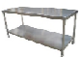
11 | 双层工作台 | 1500*800*800 | 台 | 1 | 1、整体采用 304#优质不锈钢制作，焊接处采用满焊连接，焊接口经过打磨处理；面板采用304#1.5mm不锈钢磨砂贴塑板制作；上层承重≥200Kg。  2、下层板、加强筋采用304#1.2mm不锈钢磨砂贴塑板制作，下层承重≥150Kg，  3、面板、层板下均需使用加强筋焊接加固；  4、立柱采用304#1.2mm厚38*38不锈钢方管  5、配可调式全钢子弹脚。 | 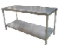
12 | 推车式48盘节能蒸饭柜 | 1300*1100*1800 | 台 | 1 | 柜体全部采用 304#≥1.0mm 不锈钢板制作，门板、围板全部采用 304#≥1.0mm 不锈钢板制作；电、燃气双重加热系统；电加热管外壳采用 316 不锈钢制作，蒸柜自带溢水装置，确保进水浮球出现故障时不会对操作人员烫伤。  1、控制类型：双系统  2、点火方式：智能脉冲点火  3、电压/功率：220V/不高于100W  4、耗气量：不高于5m³/H（额定热负荷38KW）  5、蒸汽温度：不低于105℃  6、一体嵌入式推进式结构设计，检修维护方便  7、热交换采用湿背蜂窝管式热交换技术，常温水开机100秒左右出蒸气  8、蒸汽供应采用立体直喷式结构  9、一键式开关，电子自动点火，随开随关，自动进水 | 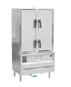
13 | 双星水池 | 1200*700*950 | 台 | 1 | 1、面板采用304#1.5mm不锈钢磨砂贴塑板；  2、内置304#1.2mm不锈钢磨砂贴塑板焊接成型星盆；  3、连接管采用不低于1.2mm厚25*25的方形钢管  4、立柱采用304#1.2mm厚38*38不锈钢方管，配可调节高度子弹脚。  附件：配有标准尺寸不锈钢下水器，优质加厚下水管防老化，优质全铜芯水龙头。 | 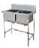
14 | 绞切肉机 | 550*380*750 | 台 | 1 | 产品功能：可绞肉馅、灌香肠、碎蔬菜、切肉片、切肉丝（肉片厚度可定制：3.5  —5mm)  机身材质：全不锈钢材质 机器重量：大于80 千克 KG。  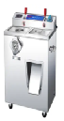  电机参数：国标铜芯电机  1、电压/功率：220V/不高于1.5KW  2、较肉转速：不低于350r/min  3、绞肉产量：不低于185KG/H  4、切肉转速：不低于460r/min  5、切丝产量：不低于260KG/H  6、切片产量：不低于520KG/H  7、采用不锈钢刀片、梳刀、绞龙、孔板，符合食品安全要求
15 | 台上层架 | 1800*300*900 | 台 | 2 | 优质304#磨砂不锈钢板材制作，板材厚度 1.0MM，焊接处采用满焊连接，焊接口经打磨处理。 | 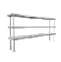
16 | 炉拼台 | 1100*500*800 | 台 | 1 | 优质304#磨砂不锈钢板材制作，板材厚度 1.0MM，焊接处采用满焊连接，焊接口经打磨处理。立柱采用 38*≥1.0mm 不锈钢圆管，配可调式全钢子弹脚。 | 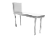
17 | 调料车(有挡板)  带拉门 | 540*720*800 | 台 | 2 | 优质304#磨砂不锈钢板材制作，板材厚度1.2MM ，支撑管采用40不锈钢管，配优质定向轮万向轮可活动脚。 | 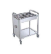
18 | 不锈钢烟罩（项目包干） | 1200*1000 | 平米 | 9.6 | 烟罩壳体采用 SUS304#≥1.0mm 不锈钢板砂纹板制作；油网格采用 SUS304#≥1.0mm 不锈钢板砂纹板制作，机械式油脂过滤系统，可拆卸凹凸体结构，确保安全性能；配油槽及接油口、并配带不锈钢接油盒；  供应商须负责烹调间油烟设备须全覆盖。 | 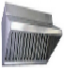
19 | 镀锌集烟箱（项目包干） | 600*500 | 平米 | 50 | 风管一体压制成型，尺寸精确，结构强度高，无焊接，不宜变形，连接紧密，漏风率低；管道1.2mm,加强筋1.0mm，角连接件1.2mm，硅酮密封胶密封  带有烟道防火阀采用优质钢板 2.0mm 制作喷漆，自动关闭装置，温度 280 度。  带有软连接，现场制作，具备减震功能。  带有防鼠网、现场制作，防止风管进入异物。
20 | 变径 | 600*500 | 个 | 8 | 风管一体压制成型，尺寸精确，结构强度高，无焊接，不宜变形，连接紧密，漏风率低；管道1.2mm,加强筋1.0mm，角连接件1.2mm，硅酮密封胶密封
21 | 弯头 | 600*500 | 个 | 10 | 风管一体压制成型，尺寸精确，结构强度高，无焊接，不宜变形，连接紧密，漏风率低；管道1.2mm,加强筋1.0mm，角连接件1.2mm，硅酮密封胶密封 | 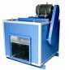
22 | 降噪排烟风柜 |  | 台 | 1 | 380v，11.5千瓦，噪音：≤75db。  纯铜线电机，最小风量12000立方米每小时  弦弧结构离心风轮，叶片成导流状，SS441 钢加强焊接，动与静平衡校正，误差在±0.3g。外箱体全消音，蜂孔板与外板之间夹有玻璃纤维消音棉，SS441 角钢内支承架，配同 U 型钢底座合围整体；钢板外套静电喷涂高温烤熔附着，双层保护，防止腐蚀；活动的两侧检修门，承载式的吊装底座。加注防冻型润滑油。压翘式电机座，可调节皮带的松紧，半开式安全皮带罩。
23 | 净化器 |  | 台 | 1 | 处理效率达到98%以上，可达到目测无烟效果，100%实现低空排放，净化效率大于50立方米/分钟，、提供油烟净化器处理效率不低于98%，出口油烟浓度不高于0.2mg/m3，投标人提供净化率检测报告复印件并加盖鲜章。  外壳全部为≥ 1.0mm 以上的钢板制造，外表必须喷漆。各级收集组件都有自己的检修门和高压电源以于检查时不影响别的细件。  2.电场主体为不锈钢阴极，镀锌板阳极， 蜂窝状模块式结构为优，同时满足可单独拆卸，方便设备清洗维护，电场主体绝缘子采用陶瓷绝缘子，不得采用塑胶等普通材质进行绝缘，检修时通过检修门，可以直接接触到电场主体。 | 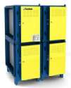
24 | 启动箱 |  | 台 | 1 | 用电负荷约12KW，启动箱所用电器元件及配件均采用国内知名品牌，质量优良。 | 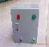
25 | 风柜支架 |  | 台 | 1 | 根据现场定制，镀锌管，厚度不小于2.5mm，双层防腐油漆处理
26 | 油烟净化器支架 |  | 台 | 2 | 根据现场定制，镀锌管，厚度不小于2.5mm，双层防腐油漆处理  配件带有减震器，高密闭性金属涂层，缓解震动 | 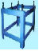
27 | 新风风机（一套、  设备配件包干） |  | 台 | 1 | 1、设备用电380v。4kw。纯铜线内置电机。风量5000.m³/h，静音式，噪音：≤68db。  2、弦弧结构离心风轮，叶片成导流状，风阻系数＜0.15，SS441 钢加强焊接，动与静平衡校正，误差在±0.3g。外箱体全消音，蜂孔板与外板之间夹有玻璃纤维消音棉，SS441 角钢内支承架，配同 U 型钢底座合围整体；钢板外套静电喷涂高温烤熔附着，双层保护，防止腐蚀；活动的两侧检修门，承载式的吊装底座。加注防冻型润滑油。压翘式电机座，可调节皮带的松紧，半开式安全皮带罩。  3、带有数个万象新风嘴，材质采用优质不锈钢制作，厚度≥1.0mm； 可调风向、风力。 | 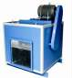  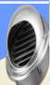
28 | 高压花洒 | 水管长度  约20米 | 台 | 1 | 抽拉式不锈钢花洒，锻造铜件本体，防破坏式阀帽，不锈钢单手扳机，人体工学设计，抗冲击、抗变形、绝热接触面手柄；寿命测试：超过2百万次，  多层电镀，防爆,防漏,耐高温进水软管，不开裂,不生锈。快速螺杆阀芯。高压喷阀设计。304不锈钢大弹簧。偏心底座设计。 | 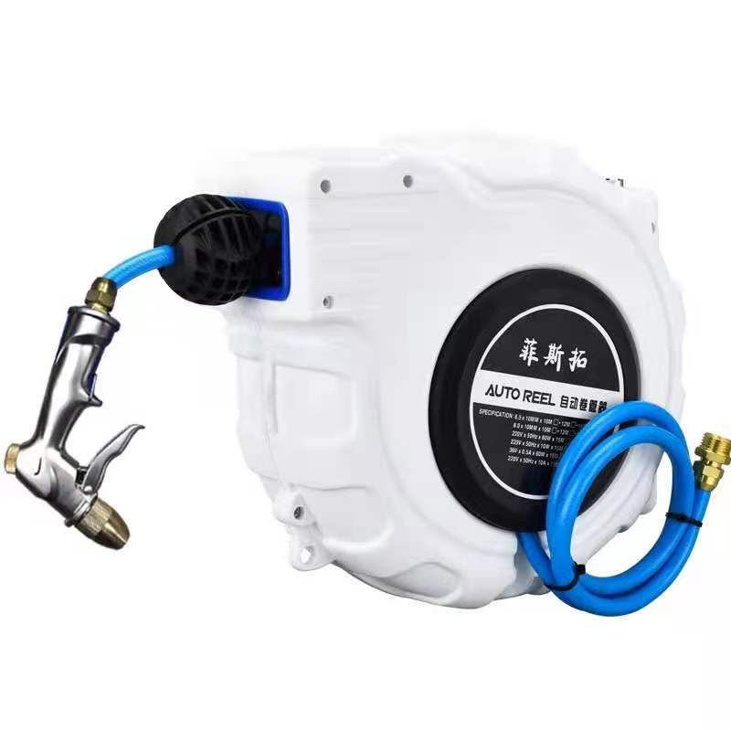
合计
二、售卖间
1 | 双层工作台 | 1500*700*800 | 台 | 1 | 整体采用 304#优质不锈钢制作，焊接处采用满焊连接，焊接口经过打磨处理；面板采用304#1.5mm,面板下U形槽承托1.2mm，通腿φ38x1.2mm不锈钢管配不锈钢可调子弹脚;横通φ25X1.2mm不锈钢管 | 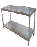
2 | 保温打饭台（五格） | 1800*700*800 | 台 | 2 | 五格保温售卖台连盖  采用发纹贴塑304食品级不锈钢板制作,面板厚1.5mm,面板下U形槽承托1.2mm，面板下粘接1.8mm厚的木工板，加强筋、加强撑采用1.2mm厚不锈钢制作，腿为φ51不锈钢管带可调平脚。门体安装优质滑轮可左右推拉。可调试支架≥φ51*1.2mm壁厚不锈钢管  4、配发热管2KW/220V 1套，系统含：电脑版温控感应定时开关（30-110℃）；  5、附件：配不锈钢份数盆 5套，1/1带盖份数盘，深度：150mm。 | 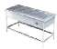
3 | 四门碗柜 | 1200*500*1800 | 台 | 2 | 采用发纹贴塑304不锈钢板制作,面板厚1.5mm,面板下U形槽承托1.2mm，通腿φ38x1.2mm不锈钢管配不锈钢可调子弹脚;横通φ25X1.2mm不锈钢管 | 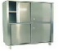
4 | 四层货架 | 1200*500*1550 | 台 | 2 | 采用发纹贴塑不锈钢板制作,面板厚1.5mm,面板下U形槽承托1.2mm，通腿φ38x1.2mm不锈钢管配不锈钢可调子弹脚;横通φ25X1.2mm不锈钢管。  焊接处采用满焊连接，焊接口经打磨处理；每层层架载重量≥150KG；
5 | 留样柜（带锁，  要求一级能效） | 600*600*1850 | 台 | 1 | 知名品牌展示柜带锁  1、电压：220V  2、净容量:不低于280L  3、一级能效，提供中国能效标识， 采用品牌节能压缩机，噪音低、耗电省、安全可靠；  4、内外箱体采用优质不锈钢制作，前置玻璃门，环保制冷剂，柜门拉手采用折边式设计带锁。  5、控温：直冷，2℃～+10℃；  6、配可调式浸塑层架，配活动脚轮，可拆式门封条； | 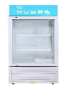  1
 | 合计
三、粗加工间
1 | 土豆脱皮机 | 640*580*1240 | 台 | 1 | - 电压：220V  2、采用全铜电机，优质电子原配件，功率：不小于1.1KW  3、效率：不低于240kg/h  4、材质：优质不锈钢  5、用于土豆、芋头等薯仔脱皮；采用离心旋转、摩擦技术脱皮，工作效率高  6、全国联保 | 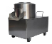
2 | 多功能切菜机 | 1280*600*850 | 台 | 1 | 1、叶菜部切长度：1－70mm(可调)  2、产量：300－1000KG/HR  3、电源：220V 单相  4、马力：不低于1.55Kw  5、设备材质：整机304不锈钢拉丝面料精制。  6、本机为双头型切菜机,可同时工作；  7、不锈钢刀片材质采用具有良好的耐腐蚀性、高强度耐磨性的SUS420J2制作，通过更换刀盘或双调频调节输送带与斩刀速度,可切出各种规格的片、丝、丁；  8、PU食品级标准输送带宽120mm可拆卸式，方便清洗；整机无卫生死角；  9、丝刀盘采用可替换式刀片，降低刀片更换成本；  10、功能：将根茎类蔬菜（马铃薯、蕃薯、瓜类、竹笋、洋葱）以及叶菜类蔬菜（芹菜、大白菜、高丽菜、菠菜）等蔬果类切成丁、片、丝条状；  11、全国联保 | 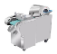
3 | 四层货架 | 1500*500*1550 | 台 | 1 | 整体采用304优质不锈钢制作；层板、加强筋采用优质≥1.0mm 不锈钢制作；立柱采用Φ 38*≥1.0mm 不锈钢圆管制作；焊接处采用满焊连接，焊接口经打磨处理；每层层架载重量≥150KG；配可调式全钢子弹脚； | 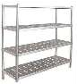
4 | 六门冷柜  （要求一级能效） | 1800*760*1950 | 台 | 2 | 1、容积：≥1150L；温控类型：机械\数显； 温度范围：冷藏-5- +10℃、冷冻-18-6℃； 功率：300W（±50W,采用节能压缩机，噪音低、耗电省、安全可靠；  2、总能量消耗：≤3.61kwh/24h；年耗电量：≤1120kwh/a；一级能效，并取得中国能效标识，提供产品能源效率检测报告复印件并加盖鲜章；  3、产品整机外壳不锈钢，并取得CQC 食品接触产品安全认证证书提供复印件并加盖鲜章；  4、产品符合 JB/T 7244-1994、GB 4706.1-2005、SB/T 10424-2007 国标要求，  提供国家压缩机制冷设备质量监督检验中心出具的检测报告复印件并加盖鲜章；  5、全国联保售后。 | 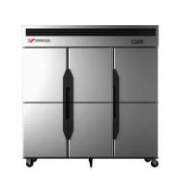
5 | 三星水池 | 1800*700*850 | 台 | 2 | 采用发纹贴塑304不锈钢板制造,台面板厚1.5mm,星盆兜厚1.2mm,面板下U形槽承托1.2mm，通腿φ38X1.2mm不锈钢圆管,配不锈钢可调式子弹脚;横通φ25mmX1.2mm不锈钢圆管。优质304#磨砂不锈钢板材制作，板材厚度 1.2MM，支撑管采用38不锈钢管配可调节子弹脚  附件：配有标准尺寸不锈钢下水器，优质加厚下水管防老化，优质全铜芯水龙头。 | 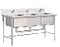
6 | 双层工作台 | 1800*760*800 | 台 | 1 | 整体采用 304#优质不锈钢制作，焊接处采用满焊连接，焊接口经过打磨处理,面板厚1.5mm,面板下U形槽承托1.2mm，通腿φ38x1.2mm不锈钢管配不锈钢可调子弹脚;横通φ25X1.2mm不锈钢管  每层承重≥150Kg
7 | 双层工作台 | 1500*760*800 | 台 | 2 | 整体采用 304#优质不锈钢制作，焊接处采用满焊连接，焊接口经过打磨处理,面板厚1.5mm,面板下U形槽承托1.2mm，通腿φ38x1.2mm不锈钢管配不锈钢可调子弹脚;横通φ25X1.2mm不锈钢管  每层承重≥150Kg
 | 合计
四、洗碗间
1 | 大单星水池 | 1000*600*800 | 台 | 3 | 采用发纹贴塑304不锈钢板制造,台面板厚1.5mm,星盆兜厚1.2mm,面板下U形槽承托1.2mm，通腿φ38X1.2mm不锈钢圆管,配不锈钢可调式子弹脚;横通φ25mmX1.2mm不锈钢圆管。优质304#磨砂不锈钢板材制作，板材厚度 1.2MM，支撑管采用38不锈钢管配可调节子弹脚  附件：配有标准尺寸不锈钢下水器，优质加厚下水管防老化，优质全铜芯水龙头。 | 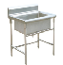
2 | 高压花洒 | 水管长度  约20米 | 台 | 1 | 抽拉式不锈钢花洒，锻造铜件本体，防破坏式阀帽，不锈钢单手扳机，人体工学设计，抗冲击、抗变形、绝热接触面手柄；寿命测试：超过2百万次，  多层电镀，防爆,防漏,耐高温进水软管，不开裂,不生锈。快速螺杆阀芯。高压喷阀设计。304不锈钢大弹簧。偏心底座设计。
3 | 双门消毒柜 | 1200*500*1950 | 台 | 2 | 1、双门不锈钢型外壳，热风循环高温消毒柜，经久耐用；容积：≥680L；  ▲2、产品左右两室均为红外线消毒室，最高温度可达135℃，120℃以上保持时间≥15分钟；产品符合国标对大肠杆菌的平均杀灭对数值均为＞3；产品对脊髓灰质炎病毒的平均灭活对数值均为＞4；  3、产品满足GB17988-2008《食具消毒柜安全和卫生》中二星级消毒柜的要求；  4、进行微生物检测柜内最高温度可达165度，对大肠杆菌的杀灭率可达99.999%；  5、不锈钢发热管加热，循环风机保证柜体内部温度均匀，采用温控和超温熔断器双重保护，防止过热或者过压，保证经久赖用；带可锁止万向轮，移动和固定十分方便；大屏温度显示，轻触式按钮操作；内置4根不锈钢环形发热管，4套循环风机总成，非普通玻璃光波灯管，内置8个全钢餐盘层架，结实耐用；最大餐盘容量≥336个；  ▲6、产品功率：不高于3250W，产品获得CQC产品认证证书和产品获得省级质量技术监督局颁发的标准产品认证证书（提供证书复印件加盖鲜章） | 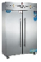
4 | 单孔残食回收台（右开口） | 1000*600*800 | 台 | 1 | 整体全部采用 304#优质不锈钢，不锈钢板材≥1.2mm 不锈钢板加固槽体焊接；立柱采用 38*1.2 不锈钢管，不锈钢可调节高度子弹脚。 | 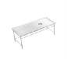
 | 合计
五、仓库
1 | 四层平板货架 | 1500*500*1550 | 台 | 4 | - 层板采用304#1.5mm不锈钢磨砂贴塑板；  2、层板下均需使用U型加强筋焊接加固，加强筋板材厚度：不低于1.2mm；  2、立柱采用304#1.2mm厚38*38不锈钢方管，不锈钢可调节高度子弹脚。
2 | 四层平板货架 | 1200*500*1500 | 台 | 1 | 1、层板采用304#1.5mm不锈钢磨砂贴塑板；  2、层板下均需使用U型加强筋焊接加固，加强筋板材厚度：不低于1.2mm；  2、立柱采用304#1.2mm厚38*38不锈钢方管，不锈钢可调节高度子弹脚。
3 | 米面架 | 1000*600*400 | 台 | 6 | 1、整体采用304#优质≥1.0mm 不锈钢制作；设备脚采用不锈钢方管 38*38*≥ 1.0mm；配装可调节不锈钢子弹脚； | 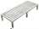
 | 合计
六、其它
1 | 筷子消毒车 | 450*760*815 | 台 | 1 | 整体采用304优质不锈钢外壳、内胆和筷篓采用食品级不锈钢，一次可容纳不低于1200双筷子，红外线或紫外线光谱杀菌、同时循环热风烘干消毒，带电源指示灯，时间控制，一键开启。消毒车下方带储物柜，配4个可移动脚。 | 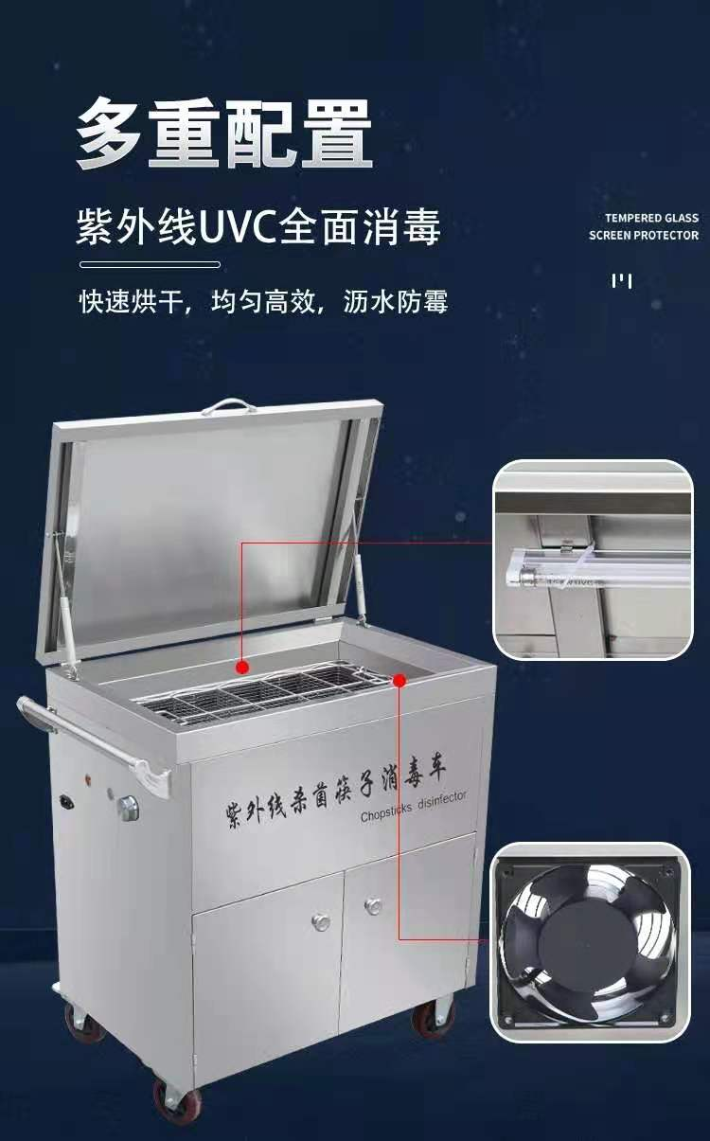
2 | 紫外线杀菌灯 | 650*81*272 | 个 | 4 | 1、基础参数: 650*81*272MM，40W，（适合面积40㎡-50㎡）；  2、加长电源线，悬挂更方便：标准国标铜线，总长不低于1.5米，外露长度不低于1.2米；  3、紫外线和臭氧双重杀菌，可有效杀灭光线照射不到的地方，可以快速氧化分解异味的化学物质，除异味，除甲醛等，更好的净化空气；除菌率（白色葡萄球菌、金黄色葡萄球菌、大肠杆菌）必须达到99.99%以上；  4、灯管寿命不低于8000小时；可移动、可悬挂，ABS工程塑料外壳 | 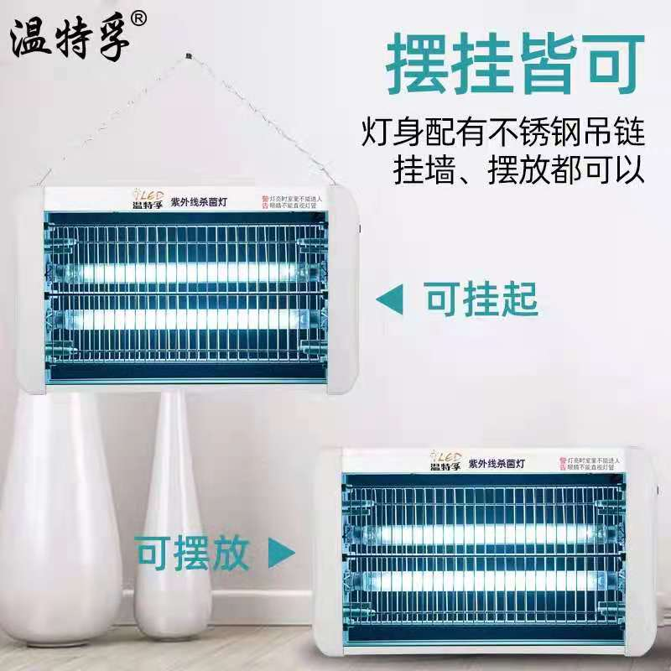
3 | 平板车（其中一台带固定架） | 600*1000*800 | 台 | 4 | 优质304不锈钢面板、面板刻有防滑纹路，车架配有加强筋，配6寸优质耐磨车轮、平板车载重不少于300kg | 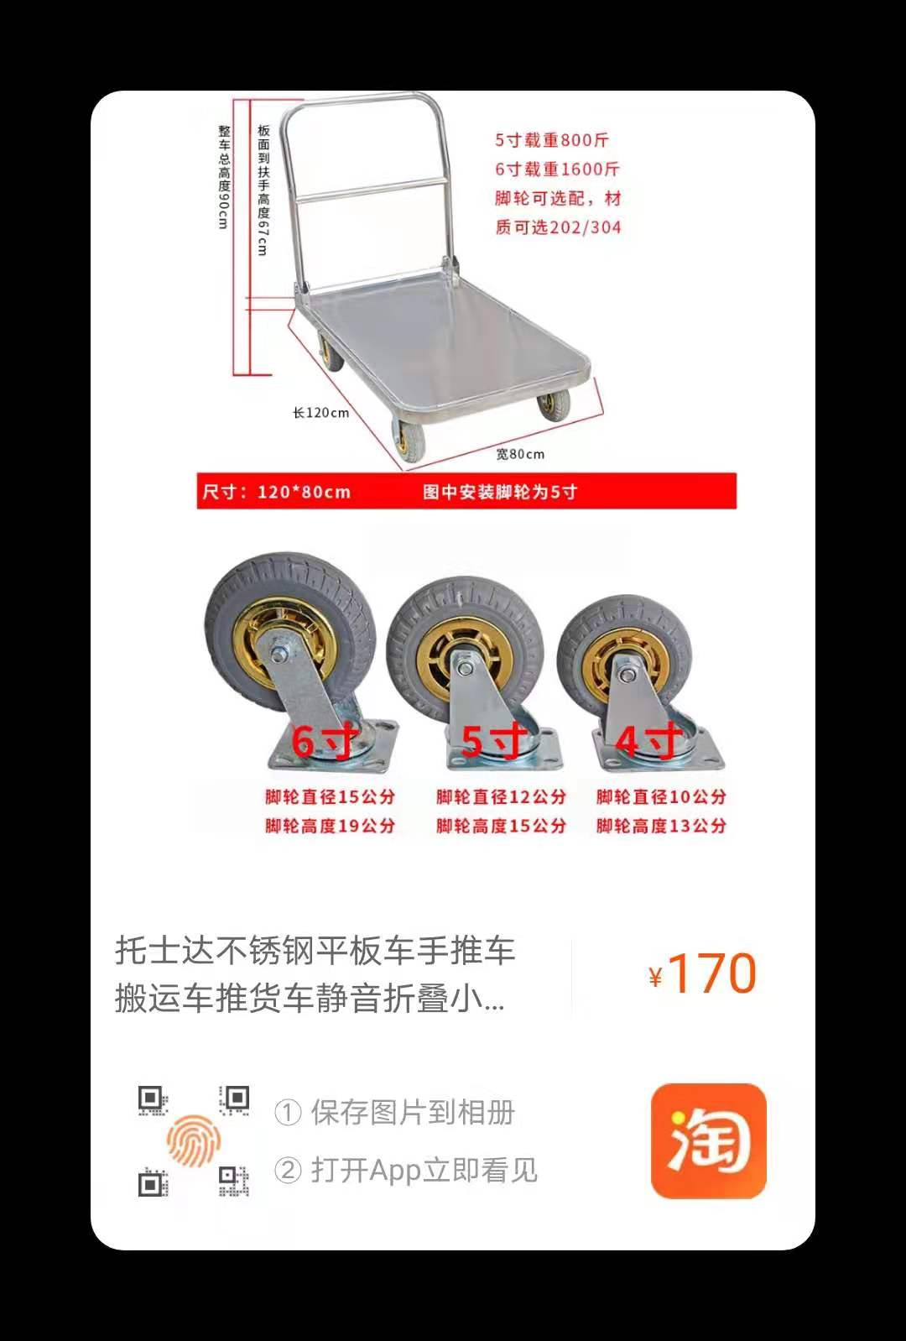

三、商务要求
（一）履行期限：双方合同签订生效之日起成交供应商20天内完成上述工作。
（二）履行地点：大竹县人民医院院内指定地点。
（三）付款方式
1、采购人付款采用银行转账的方式，采购人付款前，成交供应商须根据收款金额开具相应金额的正规发票给采购人,否则采购人有权拒绝付款。
2、货物安装调试完毕，验收合格后，采购人在收到成交供应商有效发票后30个工作日内转账支付成交金额的90%。
3、剩余成交金额的10%作为项目质保金，一年后货物运行正常，采购人在收到成交供应商函件确认后无息转账支付项目质保金。

第七章 采购项目的价格构成
价格构成：本项目为交钥匙工程，供应商报价为包干价，含货物、包装、运输、搬运、安装、调试、人工、税费等完成本项目的一切费用。

第八章 体现满足采购需求、质量和服务相等的采购项目最低要求

见第六章

第九章 报价文件编制要求
报价文件须装订（胶装）、密封。
一、报价文件包括（但不限于）资格性材料部分以下内容：
第五章“供应商应当提供的资格证明材料”；
二、报价文件包括（但不限于）技术、服务性部分以下内容：
按照询价文件“第十一章 报价文件相关文书格式”的报价文件封面模板和“附件”1-7要求提供的各报价文书，按附件格式响应编制报价文件，并签字加盖供应商公章。
以上要求资料必须据实提供，不得有实质性遗漏，如询价文件中提供了统一格式，应按格式要求准备文件。封面上注明“报价文件”、供应商名称、拟参加询价项目名称、分包号(如有分包) 和 采购项目编号,否则被视为没有实质性响应询价文件要求。

第十章 询价程序和成交标准
1. 供应商报名并递交报价文件。
2. 采购人对递交报价文件的供应商的“报价文件”资格性部分进行资格审查。
3. 采购人对资格审查通过的供应商的“报价文件”技术、服务性部分进行审查，是否满足询价文件规定要求。
4. 采购人对“报价文件”实质性响应通过的供应商，比较供应商的“报价一览表”。
5．采购人根据符合采购需求、质量和服务相等且报价最低的原则，按照供应商的报价由低到高排序成交候选供应商名单1-3 名，并由采购人确定顺序第1名的，为成交供应商。
6. 供应商报价相同的，以抽签方式确定成交候选供应商顺序。
7.评审结果在大竹县人民医院官网，
（https://www.scdz120.com/go.htm?k=zhao_biao_gong_gao&url=tzgg_list）公示，供应商对评审结果有异议的，可提出书面质疑。
8.成交供应商接到采购人中标通知后，15日内来院签订合同，逾期未到者，按弃权处理。
注意： 供应商“报价一览表”应当签字确认，否则无效。供应商为法人的，应当由其法定代表人或者代理人签字确认；供应商为其他组织的，应当由其主要负责人或者代理人签字确认；供应商为自然人的，应当由其本人或者代理人签字确认。

报价文件相关文书格式

报价文件

采购项目编号 ：

询价项目名称 ：

分包号（如有）：

供应商名称（加盖公章）：

法定代表人或其委托代理人签字：

联系电话（手机）：

日期： 年 月 日

附件1
报价函
大竹县人民医院：
1.我单位全面研究了你单位“ ”项目询价文件（竹医总采（询）【2021】9号），决定参加贵单位组织的本项目报价。我方授权 （姓名、职务）代表我方 （报价单位的名称）全权处理本项目报价的有关事宜。
2.一旦我方成交，我方将严格履行合同规定的责任和义务，保证于合同签字生效后 日内完成项目的生产和运输，并交付买方验收、使用。
3.我方愿意提供贵单位可能另外要求的，与报价有关的文件资料，并保证我方已提供和将要提供的文件资料是真实、准确的。
4.我方完全理解贵单位不一定将合同授予最低报价的供应商的行为。
5.本次询价，我方报价有效期为询价文件规定的询价之日后 90 天。
供应商名称： （盖章）
法定代表人或授权代表（签字或盖章）：
通讯地址：
邮政编码：
联系电话：
传 真：
开户银行：
帐 号：
收款单位：
日期：
附件2
法定代表人授权书

大竹县人民医院：
本授权声明： （单位名称） （法定代表人姓名、职务）授权 （被授权人姓名、职务）为我方竹医总采（询）【2021】9号“ ”项目报价活动的合法代表，以我方名义全权处理该项目有关报价、签订合同以及执行合同等一切事宜。
特此声明。
供应商名称： （盖章）
法定代表人（签字或盖章）：
职 务：
授权代表签字：
职 务：
日 期：
附 法定代表人或授权代表情况（附加盖供应商公章的法人代表或授权代表身份证）：
姓名： 性别：
年龄： 职务：
联系电话： 手机：
详细通信地址：
说明：1、如法定代表人参加询价的，询价响应文件中不需提供授权委托书，但必须提供法定代表人身份证复印件。
2、如授权代表参加询价的，询价响应文件中必须提供授权委托书，法定代表人和授权代表的身份证复印件。

附件3
承诺函

_大竹县人民医院_：
我公司作为本次采购项目的供应商，根据询价文件要求，现郑重承诺如下：
一、具备《中华人民共和国采购法》第二十二条和本项目规定的条件：
（一）具有独立承担民事责任的能力；
（二）具有良好的商业信誉和健全的财务会计制度；
（三）具有履行合同所必需的设备和专业技术能力；
（四）有依法缴纳税收和社会保障资金的良好记录；
（五）参加采购活动前三年内，在经营活动中没有重大违法记录；
（六）法律、行政法规规定的其他条件；
（七）根据采购项目提出的特殊条件。
二、完全接受和满足本项目询价文件中规定的实质性要求，如对询价文件有异议，已经在递交报价文件截止时间届满前依法进行维权救济，不存在对询价文件有异议的同时又参加询价以求侥幸成交或者为实现其他非法目的的行为。
三、在参加本次采购活动中，不存在与单位负责人为同一人或者存在直接控股、管理关系的其他供应商参与同一合同项下的采购活动的行为。
四、在参加本次采购活动中，不存在和其他供应商在同一合同项下的采购项目中，同时委托同一个自然人、同一家庭的人员、同一单位的人员作为代理人的行为。
五、如果有《四川省采购当事人诚信管理办法》（川财采[2015]33号）规定的记入诚信档案的失信行为，将在报价文件中全面如实反映。
六、报价文件中提供的任何资料和技术、服务、商务等报价承诺情况都是真实的、有效的、合法的。
七、如本项目询价采购过程中需要提供样品，则我公司提供的样品即为成交后将要提供的成交产品，我公司对提供样品的性能和质量负责，因样品存在缺陷或者不符合询价文件要求导致未能成交的，我公司愿意承担相应不利后果。
本公司对上述承诺的内容事项真实性负责。如经查实上述承诺的内容事项存在虚假，我公司愿意接受以提供虚假材料谋取成交的法律责任。

供应商名称： （盖章）
法定代表人或授权代表（签字或盖章）：
日期:

附件4
报价一览表

采购项目名称： 采购项目编号：竹医总采（询）【2021】9号
序号 | 产品名称 | 产品品牌  及型号 | 规格型号mm | 单位 | 数量 | 单价  （元） | 分项总价
一、烹调间
1 | 窗口式传菜梯 |  | 门洞尺寸  800*1000*1200 | 台套 | 1
2 | 双炒（小）双付炉  （要求一级能效） |  | 2000*1100*800 | 台 | 1
3 | 双头大锅炉  （要求一级能效） |  | 2200*1100*800 | 台 | 1
4 | 双头矮汤炉 |  | 1200*700*550 | 台 | 1
5 | 煮面炉（380V） |  | 60型（700*700*800） | 台 | 1
6 | 煮面桶（用作煮面用高汤） |  | 502*500*850 | 台 | 1
7 | 保鲜工作台  （要求一级能效） |  | 1800*800*800 | 台 | 2
8 | 和面机  （50KG） |  | 650*500*750 | 台 | 1
9 | 四层货架 |  | 1200*500*1550 | 台 | 1
10 | 双层工作台（其中一台带杂木面板） |  | 1800*760*800 | 台 | 3
11 | 双层工作台 |  | 1500*800*800 | 台 | 1
12 | 推车式48盘节能蒸饭柜 |  | 1300*1100*1800 | 台 | 1
13 | 双星水池 |  | 1200*700*950 | 台 | 1
14 | 绞切肉机 |  | 550*380*750 | 台 | 1
15 | 台上层架 |  | 1800*300*900 | 台 | 2
16 | 炉拼台 |  | 1100*500*800 | 台 | 1
17 | 调料车(有挡板)  带拉门 |  | 540*720*800 | 台 | 2
18 | 不锈钢烟罩（包干） |  | 1200*1000 | 平米 | 9.6
19 | 镀锌集烟箱（项目包干） |  | 600*500 | 平米 | 50
20 | 变径 |  | 600*500 | 个 | 8
21 | 弯头 |  | 600*500 | 个 | 10
22 | 降噪排烟风柜 |  |  | 台 | 1
23 | 净化器 |  |  | 台 | 1
24 | 启动箱 |  |  | 台 | 1
25 | 风柜支架 |  |  | 台 | 1
26 | 油烟净化器支架 |  |  | 台 | 2
27 | 新风风机（一套、  设备配件包干） |  |  | 台 | 1
28 | 高压花洒 |  | 水带长约20米 | 台 | 1
二、售卖间
1 | 双层工作台 |  | 1500*700*800 | 台 | 1
2 | 保温打饭台（五格） |  | 1800*700*800 | 台 | 2
3 | 四门碗柜 |  | 1200*500*1800 | 台 | 2
4 | 四层货架 |  | 1200*500*1550 | 台 | 2
5 | 留样柜（带锁，  要求一级能效） |  | 600*600*1850 | 台 | 1
三、粗加工间
1 | 土豆脱皮机 |  | 640*580*1240 | 台 | 1
2 | 多功能切菜机 |  | 1280*600*850 | 台 | 1
3 | 四层货架 |  | 1500*500*1550 | 台 | 1
4 | 六门冷柜  （要求一级能效） |  | 1800*760*1950 | 台 | 2
5 | 三星水池 |  | 1800*700*850 | 台 | 2
6 | 双层工作台 |  | 1800*760*800 | 台 | 1
7 | 双层工作台 |  | 1500*760*800 | 台 | 2
四、洗碗间
1 | 大单星水池 |  | 1000*600*800 | 台 | 3
2 | 高压花洒 |  | 水带长约20米 | 台 | 1
3 | 双门消毒柜 |  | 1200*500*1950 | 台 | 2
4 | 单孔残食回收台（右开口） |  | 1000*600*800 | 台 | 1
五、仓库
1 | 四层平板货架 |  | 1500*500*1550 | 台 | 4
2 | 四层平板货架 |  | 1200*500*1500 | 台 | 1
3 | 米面架 |  | 1000*600*400 | 台 | 6
六、其它
1 | 筷子消毒车 |  | 450*760*815 | 台 | 1
2 | 紫外线杀菌灯 |  | 650*81*272 | 个 | 4
3 | 平板车（其中一台带固定架） |  | 700*1000*800 | 台 | 4
分项报价合计 | 合计总价为： 元（此报价为包干价，含货物、包装、运输、搬运、安装、调试、人工、售后、税费等完成本项目的一切费用）

注：1、投标人必须按“分项报价明细表”的格式详细报出投标总价的各个组成部分的报价并具体填写服务内容、服务标准等，否则作无效投标处理。纵向横向比较价格异常的，请在备注栏说明原因。
供应商名称： （盖章）

法定代表人或授权代表（签字或盖章）：

日期：

附件5

技术、服务要求应答表

分包号（如有分包）：
序号 | 服务内容/产品名称（如涉及） | 询价文件要求 | 报价文件响应 | 相应证明材料 | 正/负偏离 | 备注

注意：供应商必须根据询价文件要求据实逐条填写，不得虚假响应，否则报价无效并按规定追究其相关责任。

供应商名称： （盖章）
法定代表人或授权代表（签字或盖章）：
日期:
附件6
商务条款偏离表

分包号（如有分包）：
序号 | 询价文件要求 | 报价文件响应 | 偏离及其影响

注意：1.本表只填写报价文件中与询价文件要求有偏离（包括正偏离及负偏离）的内容，报价文件中与询价文件要求完全一致的内容，不用在此表中逐一列出；2．报价文件中与询价文件要求有负偏离的内容必须在此表中列出，否则视为无效报价。供应商必须据实填写，不得虚假响应，否则报价无效并按规定追究其相关责任。

供应商人名称： （盖章）
法定代表人或授权代表（签字或盖章）：
日期:
附件7
近三年产品业绩一览表

年份 | 用户名称 | 项目名称 | 完成时间 | 合同金额 | 完成项目质量 |  |  | 备注
注：以上业绩需提供有关书面证明材料。“合同金额”需提供合同复印件；“完成项目质量”需提供合同验收合格或用户单位书面证明材料。

供应商名称： （盖章）
法定代表人或授权代表（签字或盖章）：
日期:

